OSCILOSCOPIO

Daniel Abrego-Rebeca Calderón -Fernando Velasco

# ***Introducción***

# Un osciloscopio es un instrumento utilizado para visualizar, medir y analizar tensiones variables en el tiempo. Podemos distinguir dos tipos: Osciloscopios analógicos Osciloscopios digitales (DSO, “Digital Storage Oscilloscope”).

# nos vamos a centrar en los digitales, cuyas características principales son las siguientes: Muestrean la señal de entrada y almacenan la información hasta tener un número de puntos suficientes para representarla. La representación no es en tiempo real. La velocidad de actualización de la pantalla está limitada por el procesamiento de las muestras. Son adecuados para visualizar señales de baja frecuencia, transitorios y la parte de la señal anterior al punto de disparo. Materiales

# 1x Arduino 1x Breadboard 1x LED 1x 10k resistor 1x4.7k resistor 1x 1k resistor 1x 100nF electrolytic capacitor Jumper cables

# Marco Referencial

Para esta práctica, se tratará de demostrar el cómo hacer un uso adecuado del Sistema Arduino para la creación de una version portatil de un osciloscopio que mida diferentes ondas de frencuencias.

1. Descripción del Proyecto

La práctica que se pretende crear un medidor de ondas a partir de Arduino y sus componentes para la medición de señales eléctricas de diferentes frecuencias, esto ayuda ya que con poco dinero invertido se puede crear este medidor de ondas bastante eficaz.

1. Objetivo General

Objetivos Generales Elaborar un prototipo de un sistema integrado que contenga un sistema embebido y una placa de expansión que permita realizar mediciones de señales AC y DC; que de igual manera permita generar señales básicas de laboratorio y que se permita configurar y visualizar desde un LCD conectado al mismo Sistema Arduino.

Objetivos específicos

- Diseñar el acondicionamiento necesario para la medici´on tanto de señales DC como señales AC de baja frecuencia (Max. 100khz).

- Diseñar las protecciones necesarias de tal manera que sea posible introducir señales continuas y alternas.

- Permitir visualizar en la pantalla LCD incorporada al Arduino las mediciones previamente configuradas.

Midiendo señales analógicas

Arduino, , dispone de 6 entradas analógica con una resolución de 10bits. Esto quiere decir que la tensión medida en estas patillas, nos devolverá un valor comprendido entre 0 y 1024. La placa, como cualquier circuito con microcontroladores, funciona obviamente con una tensión de alimentación de 5 Voltios con lo que el valor 0 será 0 Voltios y un valor de 1024 serán 5 Voltios. Nuestros pequeño osciloscopio no podrá medir tensiones superiores a 5V aunque es más que suficiente

Para medir una señal analógica simplemente usamos la función analogRead() que nos devolverá un valor, como hemos dicho, entre 0 y 1024. Y cómo savemos entonces el resultado? Pues muy simple, vamos a convertir lo leido a un valor en voltios de0 esta manera:   
  
int val_read = ((analogRead(0)*5) / 1024.0)  
  
  
Éste calculo nos devolverá en la variable val_read, un valor entre 0 y 5 voltios que será la tensión sobre la entrada analógica 0. Teniendo en cuenta que nuestro Arduino tiene una resolución de 10bits, el paso más pequeño, o lo que es lo mismo, la resolución mínima será de 5 / 1024 = 0.0048 voltios por paso. Si analogRead nos devuelve por ejemplo un valor de 537 podemos saver que la tensión resultante es de 537 * 0.0048 = 2.57 Voltios (aproximadamente).   
  
  
Visualizando los datos:

Ahora que sabemos cómo medir el voltaje, debemos mostrarlo por pantalla. La pantalla LCD que he usado es idónea para dicha tarea ya que dispone de su própio controlador y no necesitamos de gran cosa para hacerla funcionar en un instante.   
  
Últimas anotaciones   
Un proyecto muy sencillo que requiere un par de horas para su funcionamiento . Lo interesante de la cuestión es , la placa Arduino dispone de hasta 5 entradas analógicas con lo que podemos aplicar al mismo sistema en todas y asi tener un mini osciloscopio de 5 canales simultaneamente. Por supuesto, la velocidad de medición disminuye, pero no deja de ser interesante. A continuación os dejo el trozo de código del bucle principal que se encarga de hacer la medición y de mostrarla en pantalla:   
  
  
 for (x=2 ; x<239 ; x )  
  
 {  
  
   
  
 OLED_DrawLine(x, 41, x, 280, 0);  
  
   
  
 // Input 1 (Green)  
  
 val_read = ((analogRead(0)*5) / 1024.0) * 48;   
  
 //OLED_PutPixel(x, 280-val_read, GetRGB(0, 254, 0));   
  
 OLED_DrawLine(x-2, 280-prev_read1, x, 280-val_read, GetRGB(0, 254, 0));  
  
   
  
 prev_read1 = val_read;  
  
 /*  
  
 // Input 2 (Red)  
  
 val_read = ((analogRead(1)*5) / 1024.0) * 48;   
  
 //OLED_PutPixel(x, 280-val_read, GetRGB(0, 254, 0));   
  
 OLED_DrawLine(x-1, 280-prev_read2, x, 280-val_read, GetRGB(253, 0, 0));   
  
   
  
 prev_read2 = val_read;  
  
 */  
  
 }

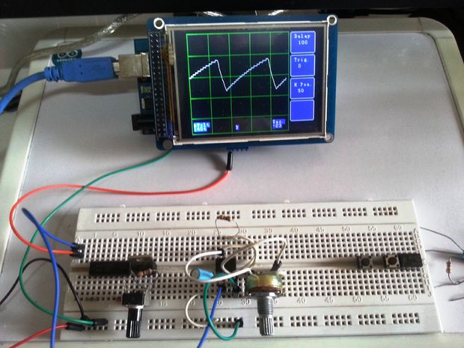

Bibliografia

**Formato para referencia a publicación en WEB**

, Disponible en: http://www.askix.com/tema/osciloscopio-con-arduino-excel-pdf.html

**Formato para referencia a publicación en WEB**

, Disponible en: https://www.finaltest.com.mx/product-p/art-9.htm3



**José Daniel Abrego Labbé (N,95)**

Nacidoen San Salvador 1 de noviembre de 1995, estudiante de Ingeniería en sistemas computacionales de la Universidad Evangélica de El Salvador.

Graduado de Colegio David Livingstone en San Salvador.



**Rebeca Calderon (M’95)**

Nacida en Nobiembre 20 de 1995 en La ciudad de La Libertad, El Salvador, estudiante de ingeniería en sistemas computacionales. Graduada del colegio García Flamenco en San Salvador, El Salvador.



**Fernando Velasco (M’96)**

Nacida en Diciembre 26 de 1996 en La ciudad de San Salvador , El Salvador, estudiante de ingeniería en sistemas computacionales de la Universidad Evangélica de El Salvador.

Se graduó de el colegio Montessori úbicado en San Salvador, El Salvador.